设计方案
引言
智能手机作为承载诸多功能的移动终端设备，在互联网深度渗透的当下得到了广泛的功能集成，终端应用程序（简称app）作为使用者与设备特定功能的交互接口，逐渐变得复杂，具备功能入口分散、信息元素密集、交互逻辑繁琐等特征，使交互的不便性问题日益突显。
大语言模型（LLM）在语义理解方面和逻辑推理方面的进步，使我们可以将与app的交互任务转交给集成了LLM的个人助手工具来完成，提高设备操作的智能性和便利性。但现有的AI助手在面对高难度任务背景，如多步任务、复杂交互界面等时，无法有效的完成上下文理解、任务拆解、规划、执行的一体化流程。如何设计能够处理高难度任务的智能体框架，充分挖掘大模型的智能交互潜力，成为打造通用型超级AI助手的关键。
我们的团队基于多智能体协作架构，设计了一种以功能为导向进行探索，基于功能区分解复杂任务的智能AI助手框架。它的核心在于充分理解app的功能结构，并通过功能区知识的注入，提高大模型的任务分解、执行能力。我们的通用型AI助手在复杂app功能理解，复杂任务拆解和任务执行成功率方面都展现出优秀效果，在人类与移动设备的智能交互领域起到了推动作用。

项目背景与问题分析
应用构造日益复杂
随着移动互联网和深度数字化的推进，现代应用程序正经历着前所未有的复杂化演进。这种复杂性首先体现在功能架构的膨胀上，如今的超级应用早已突破单一功能边界，微信、支付宝等平台型应用集成了从社交、支付到生活服务的数十种功能模块，用户要完成一个简单操作往往需要穿越多层嵌套菜单。以中国联通APP为例，用户查询套餐余量需要依次点击"我的"-"套餐查询"-"流量详情"等多个界面，这种深度层级结构使得传统线性操作脚本难以适应。
更深层次的挑战来自动态化界面技术的普及。为提升用户体验个性化程度，主流应用普遍采用服务端驱动UI技术，同一个功能在不同用户设备上可能呈现完全不同的布局结构和视觉元素。淘宝首页的"千人千面"推荐机制就是典型代表，这使得基于固定元素定位的传统自动化方案频繁失效。同时，持续进行的A/B测试和灰度发布策略，让同一应用版本在不同时段也保持着界面元素的动态变化。
交互方式的多元化进一步加剧了操作复杂性。现代应用已不再局限于简单的点击和滑动操作，直播平台的弹幕互动、AR应用的虚实融合交互、语音助手的自然语言理解等新型交互范式，都对自动化系统提出了更高要求。特别是在金融类应用中，为了防范自动化脚本的滥用，开发者引入了包括手势密码、动态验证码、行为特征识别等多重安全机制，这些防护措施虽然提升了安全性，但也为合法自动化助手的开发设置了更高门槛。
跨平台生态的融合发展带来了新的技术挑战。如今的应用早已突破独立程式的边界，微信小程序、快应用等轻量级解决方案被深度集成到原生应用中，形成了复杂的混合运行环境。用户在一次任务流中可能需要在原生界面、WebView和小程序之间多次跳转，这种环境切换要求自动化系统具备跨执行上下文的状态保持能力。此外，不同移动操作系统对自动化工具的权限限制，如Android的无障碍服务需要用户手动授权，iOS的封闭式沙盒机制等，都在系统层面增加了自动化实现的难度。
数据驱动的业务逻辑让任务执行过程充满变数。以外卖订单处理为例，从下单到完成的整个流程涉及餐厅接单、骑手派送、用户确认等多个状态节点，每个节点都可能触发异常分支流程。当系统需要处理"如果30分钟未接单则自动取消订单"这样的条件逻辑时，简单的预定脚本根本无法应对如此动态的业务规则。更复杂的是像在线客服系统这样的场景，对话流程完全由用户输入驱动，需要自动化系统具备实时语义理解和动态决策能力。
这种日益复杂的应用生态对AI助手提出了全新要求。传统基于规则和固定路径的自动化工具在面对动态界面、多模态交互和复杂业务逻辑时显得力不从心。新一代智能助手需要具备动态环境感知能力，能够像人类用户一样理解不断变化的界面元素；需要拥有柔性任务规划能力，可以针对突发情况实时调整执行策略；更需要建立跨平台协作机制，确保在应用跳转时保持任务上下文的一致性。只有突破这些技术瓶颈，才能真正实现"以自然语言驱动全流程自动化"的愿景，让AI助手成为用户应对数字化复杂性的得力伙伴。

现有任务自动化工具的不足
最新的Agent助手引入了大模型的语义理解和逻辑推理能力，通过尝试让大模型理解app的UI结构，使大模型具备规划、完成特定任务的能力。大模型完成任务的能力高度依赖于获得的app知识，例如界面截图、UI结构、静态/动态分析结果，如何给予大模型高度概括且有效的app知识，是提升任务完成率的关键。
以现有任务自动化完成工具，AutoDroid为例，其接受以自然语言表达的用户任务，在模拟器上自动化地执行。
AutoDroid的核心流程是：第一步，离线阶段：通过安卓APP自动化探索工具（DroidBot）对目标APP进行充分的探索，并根据探索结果进行抽象建模。AutoDroid通过抓取当前界面的UI结构（通常是View层级树、控件属性等）来定义一个“状态”（state），并定义可以对当前状态进行的所有“动作”（action），如点击、滑动、文字输入等，并记录下“状态-动作-新状态”的转换。探索完成后，AutoDroid将探索结果汇总成一个UI状态转换图（UI Transiton Graph, UTG），视作辅助接下来动作执行阶段的前置知识。第二步，在现阶段：将当前图形用户界面状态（GUI）转化为简化的HTML格式，以桥接UI界面与大模型。通过构建提示，将用户任务、当前界面UI信息以及先前第一阶段获取的APP知识结合起来让大模型理解，让大模型生成当前状态下要执行的下一步动作。虚拟机执行动作并监控结果，最后让大模型判断用户任务是否完成完成：如果未完成则重复以上操作。
可以看见，目前比较流行的任务自动化完成Agent在选择下一步需要执行的操作时，不仅仅需要理解当前所在UI状态的信息，还依赖当前状态之外的、对目标APP的整体全面的理解。其通过执行任务前对app的动态探索，深度理解app的功能结构，并通过探索得到的知识实现与大模型的交互。但目前的探索、交互策略仍存在短板，难以在探索、规划和执行时充分利用app的核心功能节点。
2.1 功能探索层：探索资源分配难
在功能探索层，现有的AI助手工具大多使用深度优先搜索（DFS）或广度优先搜索（BFS）实现全app的定时探索，但这样的探索模式太过固定，在遇到功能入口分散、元素密集的复杂app时存在局限，难以有效分配探索资源。
在深度优先（DFS）探索中，深层嵌套界面会导致界面数量随着探索层数增加而呈指数增长。除了界面数量多，当进入较深层次界面时，界面的局部微小差异可能导致探索进入死循环；同时，探索策略可能难以通过逆动作返回浅层。以上的问题容易引起状态空间爆炸，且无法聚焦于探索关键功能，不适于探索层次较深的app。
而在广度优先（BFS）探索中，元素密集的界面会引起无差别的元素触发，探索的注意力会被稀释，无法区分性的着重探索核心功能。同时，执行的非功能性探索多，大幅度降低了探索效率。
因此，我们需要设计一个能够聚焦于界面功能性元素的探索策略，逐层概括界面功能特性，并发现新的子功能，层层探索。
2.2 任务规划层：隐式功能触发难
在执行某些复杂任务时，如果直接将任务描述和当前界面结构提供给大模型，AutoDroid 等 Agent工具往往会因为无法在当前界面中发现相关元素而宣告任务失败。这种现象表明，大模型容易受限于当前可见的界面元素，缺乏对整个 App 功能结构的全面认知，从而难以触发深层次的隐式功能。
为此，我们需要强化Agent对整个 App 功能结构的认知，以提升其对隐式功能界面的导航能力。具体而言，我们考虑将任务的导航性规划交给一个独立的智能体来完成。该智能体能够获取整个 App 的功能路径以及相应的导航动作。随后，下游的执行智能体获得这一规划路径，从而显著降低规划和执行具体步骤的难度。

技术架构设计
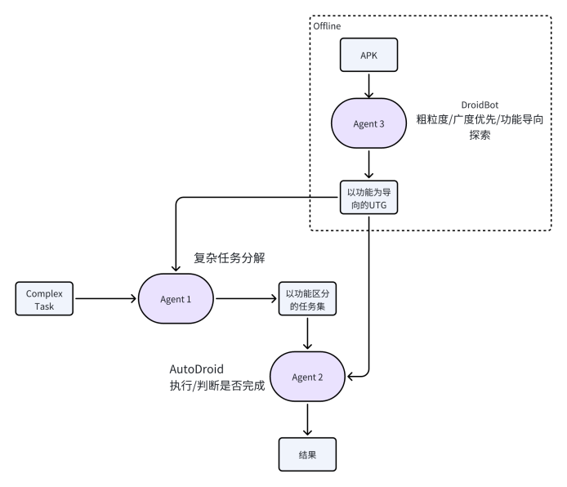
本技术架构设计基于AutoDroid工具的核心原理，并扩展为一个多智能体协作系统，旨在实现Android应用程序（APP）的自动化任务处理。该架构结合大型语言模型（LLM）的通用知识与应用特定领域知识，通过动态分析和UI过渡图（UTG）构建，实现对复杂、多步骤任务的智能导航和执行。整体设计分为离线阶段（知识构建）和在线阶段（任务执行），强调模块化、可扩展性和隐私保护。以下是对整个架构的全面总结。

系统核心原理
LLM驱动的任务自动化：架构的核心是利用LLM（如GPT-4或本地LM）将自然语言任务转化为可执行动作序列。LLM负责任务理解、动作生成和推理，通过提示工程注入上下文，避免传统自动化工具的规则依赖。
动态知识注入：通过自动化动态分析桥接LLM的通用常识与APP特定功能，避免“黑箱”决策。关键数据结构包括UTG（UI过渡图），用于提示注入，提升LLM对隐式功能（如深层导航）的认知。
隐私与效率优化：集成PII过滤器屏蔽敏感信息；通过UI表示优化（如HTML简化）和查询减少，降低LLM计算成本约51.7%。

整体架构组件
系统由三个智能体（Agent）组成，分别负责不同的功能阶段，协同工作以完成从 APP 探索到任务执行的全流程。整个流程分为离线和在线两个阶段，结构图中展示了 Agent 之间的数据流和交互关系。

Agent 1：UTG 生成与 APP 探索
Agent 1 负责在大型语言模型（LLM）的协助下，自动化探索目标 APP，以功能及其对应的页面作为节点，构建 UI 过渡图（UTG）。UTG 是一个有向图，其中节点表示应用程序中的不同 UI 状态（页面），而边则代表功能操作（如点击按钮）导致的页面过渡。通过模拟用户交互，例如随机点击或滑动，Agent 1 动态分析 APP 的界面结构，记录功能点和页面之间的关系。LLM 在此过程中提供语义支持，帮助识别功能并生成结构化的 UTG。最终，Agent 1 生成完整的 UTG，供后续 Agent 使用，作为系统对 APP 功能结构的知识基础。在结构图中，Agent 1 接收来自“复杂任务”（Complex Task）的输入，并将 UTG 数据流输出至 Agent 2 和 Agent 3。

Agent 2：任务分解
Agent 2 根据 Agent 1 生成的 UTG 和用户以自然语言输入的任务，将复杂任务分解为以功能为划分的子任务。利用 UTG 提供的功能和页面信息，Agent 2 解析用户意图，结合 LLM 的自然语言理解能力，将整体任务拆解为一系列可执行的子任务。例如，当用户输入“购买商品并付款”时，Agent 2 可将其分解为“导航至商品页面”、“选择商品”和“完成支付”等子任务。这一过程依赖 UTG 的结构化数据，确保分解结果与 APP 的实际功能路径相符。最终，Agent 2 生成结构化的子任务列表，传递给 Agent 3 执行。在结构图中，Agent 2 从 Agent 1 接收 UTG 数据，并通过“任务分解”流向 Agent 3。

Agent 3：功能导航与任务执行
Agent 3 根据 UTG 和任务所需的功能，引导系统导航至对应的功能页面，并在该页面上执行具体任务。利用 UTG 提供的路径信息，Agent 3 规划导航路线，例如从主页面点击至特定功能页面，并根据子任务指令执行操作，如输入文本或点击按钮。该 Agent 集成 AutoDroid 的执行机制，确保动作的准确性和安全性，同时通过实时反馈验证执行结果。最终，Agent 3 完成用户任务，生成执行结果（如操作成功或失败的反馈）。在结构图中，Agent 3 接收来自 Agent 2 的子任务数据，并与“AutoDroid 执行功能界面切换”模块交互，最终输出结果至“结果”节点。

创新点

实验验证

